Экспонента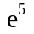

Логарифм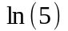

Синус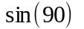

Абсолют